**日照分析报告书**

公共建筑

|  |  |
| --- | --- |
| 工程名称 | 游客中心日照分析模拟 |
| 工程地点 | 湖北省鄂州市 |
| 设计编号 |  |
| 建设单位 |  |
| 设计单位 |  |
| 设 计 人 |  |
| 审 核 人 |  |
| 审 定 人 |  |
| 设计日期 | 2022-12-20 |

|  |  |
| --- | --- |
| 采用软件 | 斯维尔日照分析软件 |
| 软件版本 | 2012-小版本号 |
| 研发单位 | 北京绿建软件股份有限公司 |
| 正版授权码 | 加密狗号 |

目录

**1.** **项目概况** 3

**2.** **标准依据** 3

**3.** **太阳能资源** 3

**4.** **太阳能利用方案** 4

**5.** **发电量测算** 12

**6.** **结论** 15

1. **项目概况**

工程名称：《绿意·山水间——夏热冬冷地区某公共建筑的绿色建造与运维》

工程地点：鄂州市

1. **标准依据**

《建筑节能与可再生能源利用通用规范》GB55015-2021

《光伏发电设计规范》GB50797-2012

《可再生能源建筑应用工程评价标准》GBT50801-2013

《建筑太阳能光伏系统设计规范》DB11/T881-2012

《绿色建筑评价标准》GB/T50378-2019

《绿色建筑评价技术细则》2019

1. **太阳能资源**

太阳能是干净的、清洁的、储量极为丰富的可再生能源，太阳能发电是目前世界上先进的能源利用技术。建设光伏项目，不消耗煤、石油、天然气、水、大气等自然资源；亦不产生有害气体、污染粉尘，不引起温室效应、酸雨现象等，可有效的保护生态环境。

鄂州市属亚热带季风气候，冬冷夏热，四季分明，雨水充沛，日照充足，初夏多雨，伏秋干旱，无霜期长，年平均气温17.0℃，极端最高气40.7℃，极端最低气温-12.4℃；大于10℃年平均积温5424℃，无霜期260～270 d，年平均日照2038.4 h，日照率46％，太阳辐射能110.27 kJ/cm2[2]。

根据湖北省气象局评审，在区域分布上，湖北省太阳能资源鄂西南最少，鄂东北及鄂西北部分地区最多，详见图 6‑1。在时间分布上，太阳能资源夏季最丰富，冬季最少，春季多，秋季少，太阳总辐射主要集中在7、8、9 这3个月，详见图 6‑2，与湖北省电力紧张的夏季同期。鄂州市处于湖北省东部，依据武汉气象站各经验系数推算出了鄂州逐月太阳总辐射序列，近30年间鄂州太阳辐射数值区间在4048~4941 MJ/m2之间，年日照小时数在l960～1980 h之间，光资源丰富，适合建设光伏系统，更能充分利用光资源，实现社会、环境和经济效益[3]。

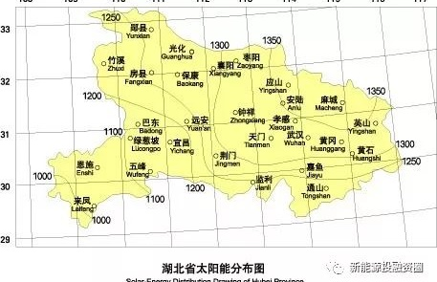

图 3 ‑1 湖北省太阳能资源区域分布

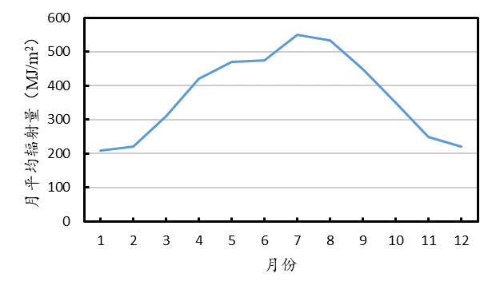

图 3‑2 鄂州市太阳总辐射月际变化

1. **太阳能利用方案**

太阳能作为一种辐射能，清洁并取之不尽，是极佳的可再生能源。然而太阳能受天气的影响和周边环境的遮挡，很不稳定，必须即时转换成其他形式的能量才能利用和储存。光伏发电近年来发展迅速，是一种利用半导体界面的光生伏特效应而将光能直接转变为电能的技术。光伏发电无枯竭危险、无需消耗燃料、无污染排放，在中国碳中和目标实现过程中起重要作用。

**4.1 软件选用**

建筑日照分析综合了气候区域、有效时间、建筑形态、日照法规等多种复杂因素，手工几乎无法计算，因此实践中常常采用简单的估算法，造成了要么建筑物间距过大浪费土地资源，要么间距过小违反日照法规导致赔偿。绿建斯维尔日照分析软件Sun为建筑规划布局提供日照分析工具、绿色建筑指标及太阳能利用模块，包含丰富的定量分析手段、直观的可视化日照仿真及多种彩图展示，并通过共享模型技术解决日照分析、绿色建筑指标分析、太阳能计算问题。软件计算快速，结果准确，通过了国家建设部科技项目验收和认证，既可以作为报审工具输出报送资料，也可以用于建筑日照方案的分析工具，极大提高了工作效率。因此，本项目选用绿建斯维尔日照分析软件Sun来进行模拟。

利用绿建斯维尔日照分析软件Sun来计算光伏倾角，计算截图如下图6-3。输入地点、气象数据、开始日期、结束日期、起始倾角、终止倾角、集热面朝向角、倾角步长后，软件计算出结果，整理到表6-1中，因此光伏面向正南方安装，俯仰的安装角度选取18°，辐射强度11684.68 KJ/(m2·天)。

表4-1 斯维尔倾角计算结果

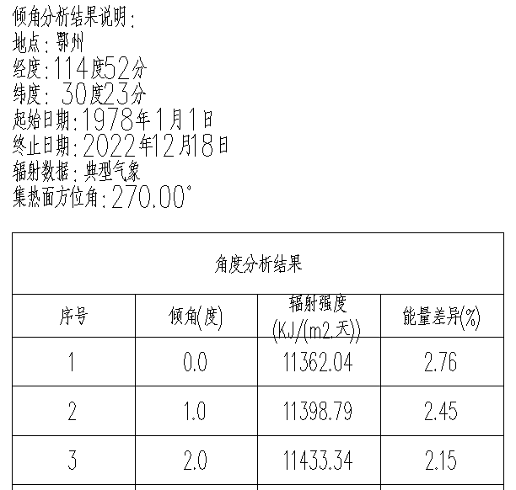

表4-2角度分析结果

|  |  |  |  |
| --- | --- | --- | --- |
| 序号 | 倾角(度) | 辐射强度(KJ/(m2·天)) | 能量差异(%) |
| 1 | 0.0 | 11362.04 | 2.76 |
| 2 | 1.0 | 11398.79 | 2.45 |
| 3 | 2.0 | 11433.34 | 2.15 |
| 4 | 3.0 | 11465.68 | 1.87 |
| 5 | 4.0 | 11495.82 | 1.62 |
| 6 | 5.0 | 11523.73 | 1.38 |
| 7 | 6.0 | 11549.41 | 1.16 |
| 8 | 7.0 | 11572.85 | 0.96 |
| 9 | 8.0 | 11594.04 | 0.78 |
| 10 | 9.0 | 11612.98 | 0.61 |
| 11 | 10.0 | 11629.66 | 0.47 |
| 12 | 11.0 | 11644.08 | 0.35 |
| 13 | 12.0 | 11656.29 | 0.24 |
| 14 | 13.0 | 11666.36 | 0.16 |
| 15 | 14.0 | 11674.21 | 0.09 |
| 16 | 15.0 | 11679.89 | 0.04 |
| 17 | 16.0 | 11683.40 | 0.01 |
| **18** | **17.0** | **11684.68** | **0.00** |
| 19 | 18.0 | 11683.77 | 0.01 |
| 20 | 19.0 | 11680.62 | 0.03 |
| 21 | 20.0 | 11675.23 | 0.08 |
| 22 | 21.0 | 11667.62 | 0.15 |
| 23 | 22.0 | 11657.85 | 0.23 |
| 24 | 23.0 | 11645.85 | 0.33 |
| 25 | 24.0 | 11631.62 | 0.45 |
| 26 | 25.0 | 11615.25 | 0.59 |
| 27 | 26.0 | 11596.71 | 0.75 |
| 28 | 27.0 | 11576.30 | 0.93 |
| 29 | 28.0 | 11553.73 | 1.12 |
| 30 | 29.0 | 11528.91 | 1.33 |
| 31 | 30.0 | 11501.86 | 1.56 |
| 32 | 31.0 | 11472.59 | 1.82 |
| 33 | 32.0 | 11441.10 | 2.08 |
| 34 | 33.0 | 11407.41 | 2.37 |
| 35 | 34.0 | 11371.52 | 2.68 |
| 36 | 35.0 | 11333.58 | 3.00 |
| 37 | 36.0 | 11293.72 | 3.35 |
| 38 | 37.0 | 11251.76 | 3.71 |
| 39 | 38.0 | 11207.74 | 4.08 |
| 40 | 39.0 | 11161.68 | 4.48 |
| 41 | 40.0 | 11113.56 | 4.89 |
| 42 | 41.0 | 11063.41 | 5.32 |
| 43 | 42.0 | 11011.22 | 5.76 |
| 44 | 43.0 | 10956.98 | 6.23 |
| 45 | 44.0 | 10900.73 | 6.71 |
| 46 | 45.0 | 10842.51 | 7.21 |
| 47 | 46.0 | 10782.31 | 7.72 |
| 48 | 47.0 | 10720.16 | 8.25 |
| 49 | 48.0 | 10656.08 | 8.80 |
| 50 | 49.0 | 10590.06 | 9.37 |
| 51 | 50.0 | 10522.15 | 9.95 |
| 52 | 51.0 | 10452.34 | 10.55 |
| 53 | 52.0 | 10380.76 | 11.16 |
| 54 | 53.0 | 10307.74 | 11.78 |
| 55 | 54.0 | 10233.07 | 12.42 |
| 56 | 55.0 | 10156.70 | 13.08 |
| 57 | 56.0 | 10078.55 | 13.75 |
| 58 | 57.0 | 9998.68 | 14.43 |
| 59 | 58.0 | 9917.14 | 15.13 |
| 60 | 59.0 | 9833.92 | 15.84 |
| 61 | 60.0 | 9749.04 | 16.57 |
| 62 | 61.0 | 9662.62 | 17.31 |
| 63 | 62.0 | 9574.63 | 18.06 |
| 64 | 63.0 | 9485.02 | 18.83 |
| 65 | 64.0 | 9393.87 | 19.61 |
| 66 | 65.0 | 9301.24 | 20.40 |
| 67 | 66.0 | 9207.19 | 21.20 |
| 68 | 67.0 | 9111.95 | 22.02 |
| 69 | 68.0 | 9015.52 | 22.84 |
| 70 | 69.0 | 8917.89 | 23.68 |
| 71 | 70.0 | 8819.03 | 24.52 |
| 72 | 71.0 | 8718.97 | 25.38 |
| 73 | 72.0 | 8617.76 | 26.25 |
| 74 | 73.0 | 8515.33 | 27.12 |
| 75 | 74.0 | 8411.76 | 28.01 |
| 76 | 75.0 | 8307.06 | 28.91 |
| 77 | 76.0 | 8201.54 | 29.81 |
| 78 | 77.0 | 8095.43 | 30.72 |
| 79 | 78.0 | 7988.49 | 31.63 |
| 80 | 79.0 | 7880.68 | 32.56 |
| 81 | 80.0 | 7771.97 | 33.49 |
| 82 | 81.0 | 7662.47 | 34.42 |
| 83 | 82.0 | 7552.13 | 35.37 |
| 84 | 83.0 | 7441.18 | 36.32 |
| 85 | 84.0 | 7329.98 | 37.27 |
| 86 | 85.0 | 7218.41 | 38.22 |
| 87 | 86.0 | 7106.60 | 39.18 |
| 88 | 87.0 | 6994.50 | 40.14 |
| 89 | 88.0 | 6882.80 | 41.10 |
| 90 | 89.0 | 6771.19 | 42.05 |
| 91 | 90.0 | 6659.47 | 43.01 |

**4.2 系统布置**

|  |  |
| --- | --- |
|  | 245 Wp多晶硅电池组件 |
| 峰值功率 | 245 Wp |
| 峰值工作电压 | 30.3 V |
| 峰值工作电流 | 8.19 A |
| 最大耐久温度 | 48±2℃ |
| 组件尺寸 | 1650×992×45 mm |
| 重量 | 22.5 kg |
| 电池片数量 | 60 |
| 旁路二极管数 | 6 |

光伏发电系统主要由太阳能电池板(组件)、汇流电缆、汇流箱、逆变器及升压系统五大部分组成。本系统选用245 Wp多晶硅电池组件，相关参数如表6-3，组件全部采用固定倾角安装方式，组件支架为三角形钢支架。

表 4 -3 光伏板电池组件相关参数

该系统为不可调度式并网太阳能光伏发电系统。太阳能通过太阳能电池组成的光伏阵列转换成直流电，经过三相逆变器（DC-AC）转换成三相交流电，再通过升压变压器转换成符合公共电网要求的交流电，直接接入公共电网，如图6-4所示。并网流程为：首先向所在地供电公司提出接入申请，其次电力公司安装电能计量装置，最后对分式电源发电项目用户内部工程进行并网验收及并网调试。

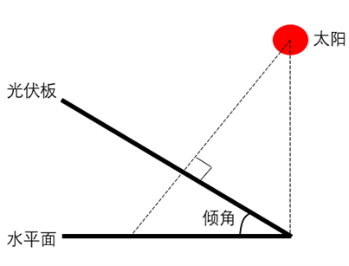

图 4‑3 光伏板安装角度与太阳高度角原理图

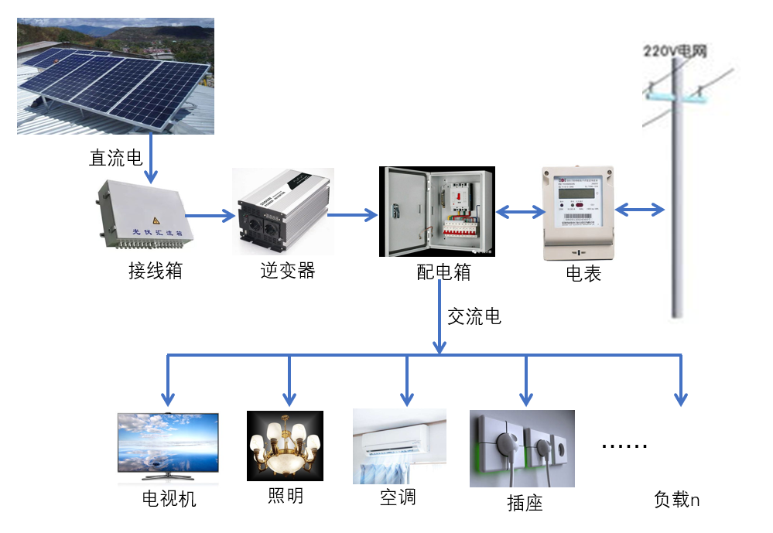

图4-4光伏系统并网示意图

考虑到其他部分是地面层或廊道等比较轻盈的地方不适宜放光伏板，因此光伏板安装在图6-5的4块区域的屋顶，有效面积共约650 m2。

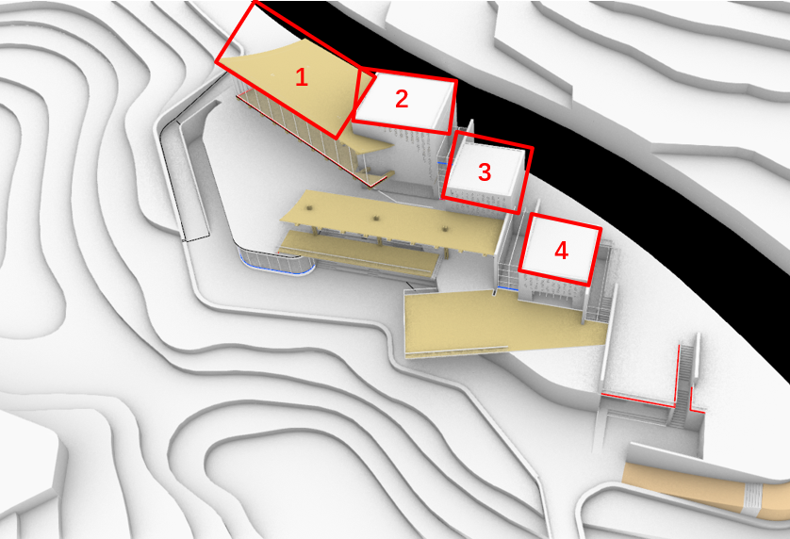

图4-5光伏板放置位置示意图

在光伏电站设计中，电池阵列的布置非常重要，阵列间的距离对光伏电站的输出功率和转换效率有很大影响，错误的安装会导致后排的太阳光被前排遮挡。一般确定原则为冬至当天的9:00至下午3：00，光伏方阵不应被遮挡。首先计算冬至上午9：00太阳角度和太阳方位角。冬至时纬度角δ是-23.45°，上午9:00的时角ω是45°，于是有：

$$α=arcsin(0.648cosΦ-0.399sinΦ)$$

$$β=arcsin(0.917×0.707/cosα)$$

求出太阳高度角α后和太阳方位角后，即可求出太阳光在方针后面的投影长度L，再将L折算到前后两排方阵之间的垂直距离D：

$$D=Lcosβ=Hcosβ/tanα$$

计算得 $α=21.20°$， $β=44.05°$， $D=567mm$。因此光伏板前后之间的间距取600 mm，既不会造成光伏板之间的相互阻挡，也为后续的运行维护留出了安全距离。

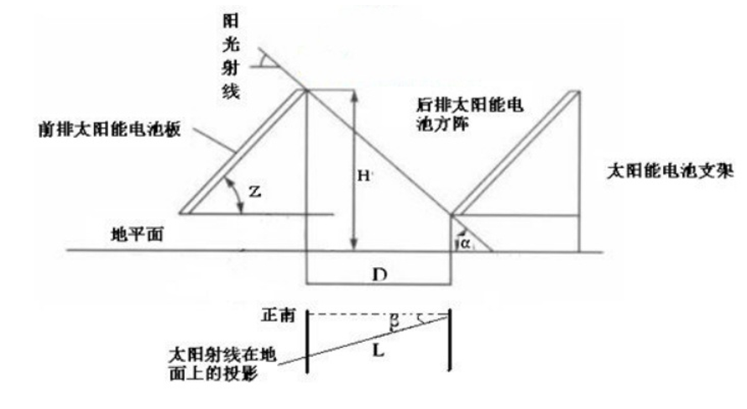

图 4‑7 太阳能电池前后间距示意图

确定间距后，布置光伏面板，如图6-8所示，共189块光伏板。

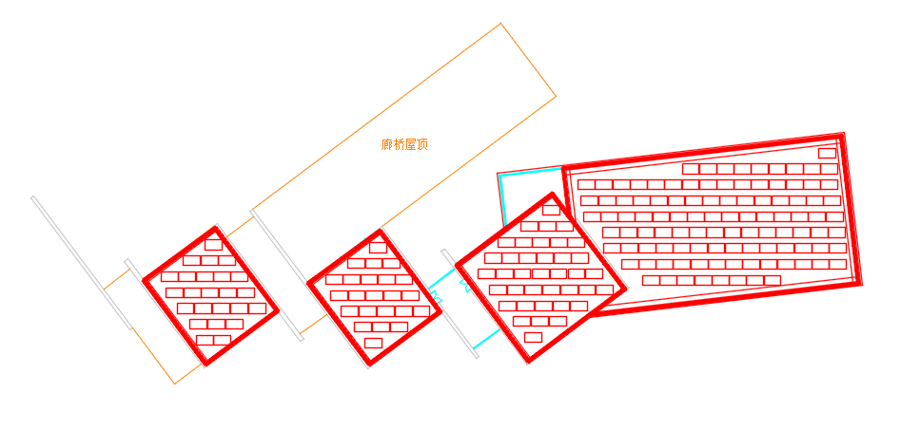

图4-8光伏板布置图

1. **发电量测算**

在绿建斯维尔日照分析软件Sun中按4.2节布置光伏板后，进行发电量的测算。图5-1为在软件中光伏板布置的示意图。

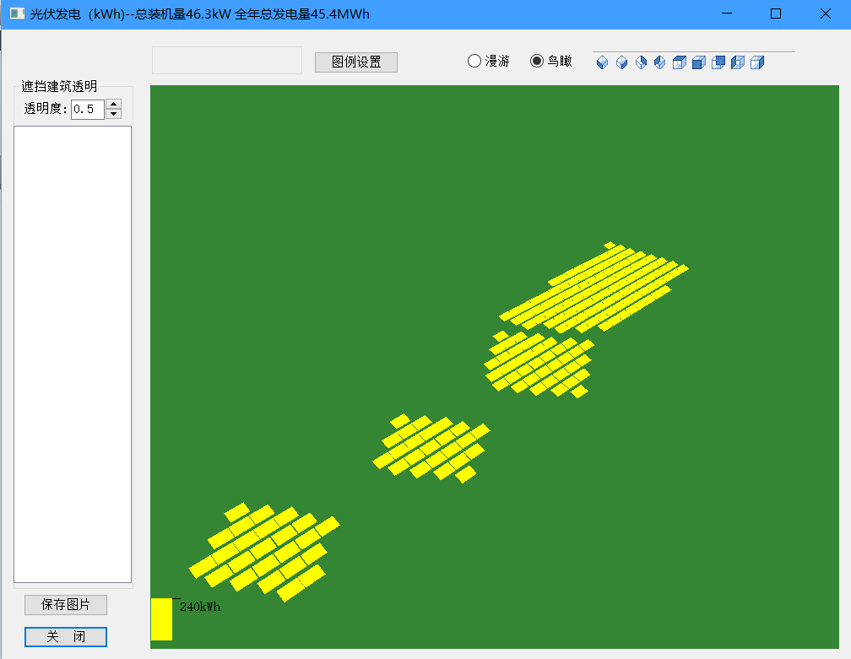

图5-1光伏板布置示意图

如图5-2所示，选取建筑的地点、光伏组件的峰值功率、逆变器的型号和系统的损失后，即可得到该光伏系统的发电量。

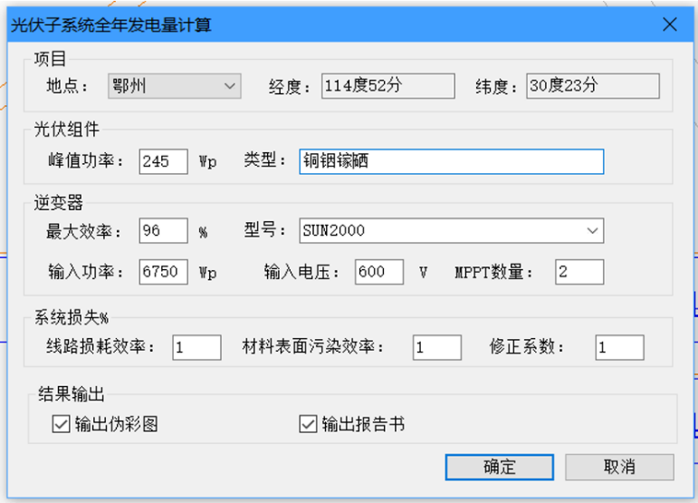

图5-2参数设置

参照标准《光伏发电站设计规范》GB 50797-2012，鄂州的标准辐照为11676.4 KJ/(m2∙day)，光伏板组件数量为189个，总装机容量为46.3 kW。组件在正南方向以倾角18°安装，固定集成，逆变器效率96%，逆变器功率6.75 kW，线路损耗效率1%，材料表面污染效率1%，修正系数1%，系统综合效率93%，计算结果如下表6-3所示，全年总发电量为45.4 MWh，相当于减排45263.8 kgCO2或12348.8 kg碳。

|  |  |  |  |
| --- | --- | --- | --- |
| **初始阶段光伏发电产量** | | | |
| 月 | 太阳能总辐照量kWh/㎡ | 交流发电量MWh | 占全年百分比% |
| 1月 | 55.8 | 2.41 | 5.3 |
| 2月 | 59.9 | 2.58 | 5.7 |
| 3月 | 82.6 | 3.56 | 7.8 |
| 4月 | 92.2 | 3.98 | 8.8 |
| 5月 | 102.7 | 4.43 | 9.7 |
| 6月 | 99.6 | 4.30 | 9.5 |
| 7月 | 127.4 | 5.49 | 12.1 |
| 8月 | 120.7 | 5.21 | 11.5 |
| 9月 | 94.9 | 4.09 | 9.0 |
| 10月 | 81.4 | 3.51 | 7.7 |
| 11月 | 77.8 | 3.36 | 7.4 |
| 12月 | 58.3 | 2.51 | 5.5 |
| **全年** | **1053.1** | **45.42** | **100** |
| **年总发电量** | **45.4MWh** | | |

表 5-1 光伏发电产量表

图5-3为光伏组件发电量月际变化，7月份发电量最多，与太阳辐射值呈正相关。

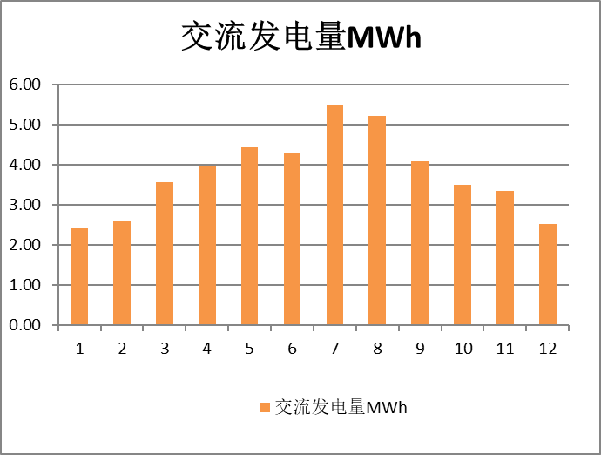

图 5‑3 光伏组件发电量月际变化

1. **结论**

本章首先介绍了鄂州市的气候以及太阳能禀赋，利用绿建斯维尔日照分析软件Sun进行倾角分析，确定光伏面向正南方安装，俯仰的安装角度选取18°，辐射强度11684.68 KJ/(m2·天)。再对整体的光伏系统进行布置，有效面积共约650 m2，按照冬至日当天9:00至下午3：00，光伏方阵不应被遮挡的原则，计算确定光伏板前后之间的间距取600 mm，既不会造成光伏板之间的相互阻挡，也为后续的运行维护留出了安全距离。最后进行发电量的测算，光伏组件面积为650m2，总装机容量为46.3 kW，全年总发电量为45.4 MWh，相当于减排45263.8 kgCO2或12348.8 kg碳。